Hvordan jobbe med bærekraft i ditt idrettslag
En veileder fra Møre og Romsdal idrettskrets

Hvordan jobbe med Bærekraft i ditt idrettslag?
Møre og Romsdal idrettskrets har utarbeidet en enkel veileder med forslag til hvordan en kan jobbe med bærekraft i sitt idrettslag. Målet med den er å vise at man kan knytte bærekrafts arbeidet til oppgaver som idrettslaget allerede gjør. I tillegg håper vi at den kan inspirere flere til å gjøre litt mer.
Alle kan ikke gjøre alt, men alle kan gjøre noe. Hvis vi tar riktige valg så ofte som mulig, kan vi bidra til en bedre verden for kommende generasjoner.

Hva vil det si å være et bærekraftig idrettslag og når kan et idrettslag kalle seg helt bærekraftig?
Sannsynligvis aldri, siden bærekraft er en kontinuerlig prosess som man aldri blir ferdig med. Men idrettslagene kan bli gode på det hvis en legger litt arbeid i det.

Hvordan definere bærekraft?
«Utvikling som imøtekommer dagens behov uten å ødelegge mulighetene for at kommende generasjoner skal få dekket sine behov» (Brundtland kommisjonen, 1987).​

Hva er bærekraftig utvikling?
For å skape bærekraftig utvikling må verden jobbe på tre områder;
Klima og miljø
Økonomi
Sosiale forhold
Dette blir ofte kalt de tre dimensjonene i bærekraftig utvikling.

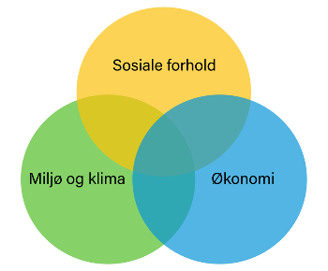
Målkonflikter
Valg vi tar i hverdagen og rundt aktiviteten i idrettslaget kan virke både positivt og negativ og her kan det oppstå såkalte «målkonflikter».
«Målkonflikt oppstår når et tiltak gir høyere mål oppfyllelse på ett område, men samtidig gir lavere mål oppfyllelse andre steder». Det vil si at noe som for eksempel er positivt for den sosiale dimensjonen av bærekraft kan ha negative konsekvenser for en av de andre to dimensjonene og motsatt.
Enkle spørsmål som vi kan stille oss underveis og som også kan hjelpe oss i valgene vi tar, kan for eksempel være:
- Hvordan kan vi unngå negative konsekvenser knyttet til de andre dimensjonene?​
- Hvordan bidra positivt til de andre dimensjonene?​
Fakta om FNs Bærekraftsmål
FNs bærekraftsmål er verdens felles arbeidsplan for å utrydde fattigdom, bekjempe ulikhet og stoppe klimaendringene innen 2030.

FNs bærekraftsmål består av 17 mål og 169 delmål.
Målene skal fungere som en felles global retning for land, næringsliv og sivilsamfunn. Idretten er også en del av dette.

Norges Idrettsforbund sin prioritering av bærekraftsmålene
Idrettsstyret i Norges idrettsforbund har satt bærekraft på agendaen og valgt å prioritere fem bærekrafts mål, i tillegg til bærekrafts mål nr. 17 som handler om samarbeid og som er helt essensielt for å kunne lykkes med arbeidet. Ved å prioritere seks mål, så betyr det ikke at man ikke jobber innenfor de andre målene.
- Mål 3: God helse og livskvalitet
- Mål 5: Likestilling mellom kjønnene
- Mål 10: Mindre ulikhet
- Mål 12: Ansvarlig forbruk og produksjon
- Mål 13: Stoppe klimaendringene
Idrettslag kan gjerne bruke noen av disse målene i sitt arbeid, eller de kan velge ut sine egne alt etter som hva som passer til deres aktivitet og hva de ønsker å påvirke, samt jobbe med.
Hvis en driver en idrett som foregår på og i vann, kan det være naturlig å knytte det for eksempel mot Bærekrafts mål nr. 14 som handler om «Livet i havet».

Fakta om idrettslag og Bærekraftsarbeid
Mange idrettslag gjør mye allerede, uten at en tenker på dette som en del av bærekraftsarbeidet. Det er viktig at Bærekraftsarbeidet ikke blir en ekstra byrde, men at idrettslagene ser på det som positivt og givende.
Det er viktig å se på idrett og bærekraft som en helhet. Koblinga mellom idrett og sosial bærekraft er tydelig for mange, men det er viktig å se arbeidet i sammenheng med de to andre dimensjonene også.
Bruk gjerne også idretten sin egen «Miljøhåndbok» som inspirasjon og informasjon. Den har gode eksempler som idrettslagene kan bruke.
Hvordan kan du starte i ditt idrettslag
Definer hva bærekraft betyr for din organisasjon og hva som er de mest relevante temaene for dere å jobbe med. Her kan det være lurt å velge tiltak som det er enkelt å tilpasse til aktiviteten dere allerede har i idrettslaget.
Får med styret på å lage en retning og policy for hvordan dere vil ha det i deres idrettslag.
- Forankring i idrettslaget sitt styre er viktig og en grunnleggende forutsetning for at idrettslaget skal kunne jobbe med og ha fokus på bærekraft.
- Det er viktig med en kartlegging og status. Hvor står idrettslaget i dag og hva ønsker idrettslaget å oppnå med sitt bærekraftsarbeid?
- Prioritere mål og tiltak.
- Markedsføre og få ut informasjon om idrettslaget sitt arbeid.
- Hvem har behov for informasjon?
- Evaluere arbeidet og redefinere målene

Sjekkliste for idrettslag
Vi har utarbeidet en enkel sjekkliste som er ment som inspirasjon til hva idrettslagene kan jobbe med. Mye av det som står der er oppgaver og tiltak som idrettslagene allerede gjør.
Hovedmålene som er satt opp er bare forslag. Idrettslagene kan lage sine egne knyttet til områdene de ønsker å jobbe med.
Begynn i det små og heller utvide engasjementet etter hvert.
Alle kan ikke gjøre alt, men alle kan gjøre litt.
Lykke til med arbeidet!

Eksempel: Sjekkliste for idrettslag
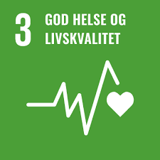
Mål 3: God helse og livskvalitet
Hovedmål: Vi ønsker at våre medlemmer skal oppleve trygghet, tilhørighet og mestring.
☐ | Idrettslagets styre har oppnevnt barneidrettsansvarlig og politiattestansvarlig.
☐ | Alle som skal fremvise politiattest, har fremvist politiattest. Les om ordningen her.
☐ | Idrettslaget skal jobbe med Trygge rammer og Fair play.
☐ | Idrettslaget har «Trygg på trening» sertifisering.
☐ | Idrettslaget har «Bedre klubb» sertifisering, eller. annen sertifisering.
☐ | Idrettslaget har fokus på kompetanseheving for sine trenere og ledere.
☐ | Idrettslaget har et spesielt fokus på å hindre frafall i ungdomsidretten i klubben.
☐ | Idrettslaget har et spesielt fokus på kompetansehevende tiltak innenfor livstilsområder og helse for sine utøvere. Det være seg kosthold, søvn og skadeforebyggende trening.
☐ | Idrettslaget har en plan for servering av mat, som er bra for helse og miljø, på sine arrangement.
☐ | Idrettslaget legger til rette for ny aktivitet (f.eks. e-sport eller andre idrettsgrener) .
☐ | Idrettslaget har fokus på utvikling og trivsel.

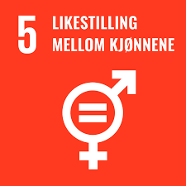
Mål 5: Likestilling mellom kjønnene
Hovedmål: Idrettslaget ønsker en rettferdig fordeling av makt, innflytelse og ressurser.
☐ | Idrettslaget jobber for å få flere kvinnelige trenere og ledere. #GNIST er en satsning på kjønnsbalanse og mangfold i idretten.
☐ | Styremedlemmene i idrettslaget skal være representert ved begge kjønn (minimum 40/60).
☐ | Idrettslaget tilbyr likeverdig aktivitetstilbud for begge kjønn.

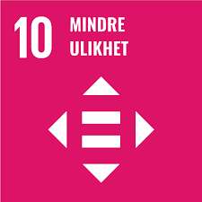
Mål 10: Mindre ulikhet
Hovedmål: Norsk idrett sin visjon «Idrettsglede for alle» gjelder i idrettslaget. Det innebærer at idrettslaget skal tilby aktivitet som kan passe for alle.
☐ | Idrettslaget holder kostander for å delta i aktiviteten på et minimum.
☐ | Idrettslaget har et eget tilbud innenfor Paraidrett.
☐ | Idrettslaget har et styre som speiler mangfoldet i samfunnet.
☐ | Idrettslaget har støtteordninger for de som ikke kan delta på bakgrunn av økonomi.
☐ | Idrettslaget har egen henteordning for de som trenger skyss til og fra trening og konkurranser.
☐ | Idrettslaget har egen hjemmeside og/eller Facebook side for informasjon. Informasjonen kan tilpasses/ finnes på ulike språk.
☐ | Idrettslaget sitt anlegg har universell utforming både innendørs og utendørs.

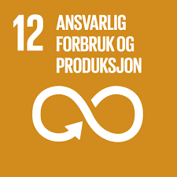
Mål 12: Ansvarlig forbruk og produksjon
Hovedmål: Idrettslaget ønsker å gjøre mer med mindre ressurser. Det innebærer å minske ressursbruken, miljø-ødeleggelsen og klimautslippene.
☐ | Idrettslaget har fokus på gjenbruk av utstyr.
☐ | Idrettslaget har egen ordning for bytte/salg/kjøp av utstyr og klær.
☐ | Idrettslaget har retningslinjer for hva som er nødvendig utstyr for kunne delta.
☐ | Idrettslaget har fokus på positive miljøavtrykk for alle sine arrangement.
☐ | Idrettslaget har en plan for innkjøp- Se Miljøhåndbok for norsk idrett side 23 og Grønne innkjøp.
☐ | Idrettslaget har fokus på å redusere matsvinn under arrangement- se Miljøhåndbok for norsk idrett side 29.
☐ | Idrettslaget har fokus på rehabilitering og vedlikehold av sitt idrettsanlegg.

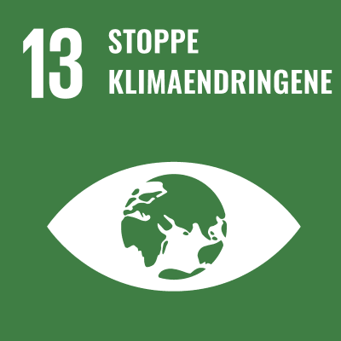
Mål 13: Stoppe klimaendringene
Hovedmål: Idrettslaget ønsker å bidra til å redusere utslipp og satse på fornybar energi.
☐ | Idrettslaget oppfordrer til å bruke sykkel, kollektivtransport og/eller samkjøring til og fra trening og kamper.
☐ | Idrettslaget prioriterer kortreist aktivitet og har en strategi og plan for deltakelse på konkurranser og turneringer som krever reise.
☐ | Idrettslaget har fokus på økonomisk energibruk og bruker blant annet sparepærer og/eller LED lys i sitt idrettsanlegg. Se miljøhåndbok for norsk idrett side 46 og 47.
☐ | Idrettslaget har miljøfyrtårnsertifisering
☐ | Idrettslaget har avfallssortering i sitt anlegg- se Miljøhåndbok for norsk idrett side 35.
☐ | Idrettslaget har egen panteordning.
☐ | Reisevirksomheten i idrettslaget holdes på et minimum.
☐ | 30% av møtene i idrettslaget holdes digitalt.
☐ | Idrettslaget renoverer banen i henhold til regelverket for granulathåndtering- se Miljødirektoratet.
☐ | Idrettslaget har en plan rundt plassering av idrettsanlegg. F.eks. for å redusere kjøring/legge til rette for kollektivt eller sykkel.
☐ | Idrettslaget har fokus på miljøvennlige løsninger ved bygging av anlegg.

